Bài 2 trang 48 SGK Địa lí 10
Đề bài
Dựa vào bình 12.1. hãy trình bày hoạt động của gió Tây ôn đới và gió Mậu dịch.
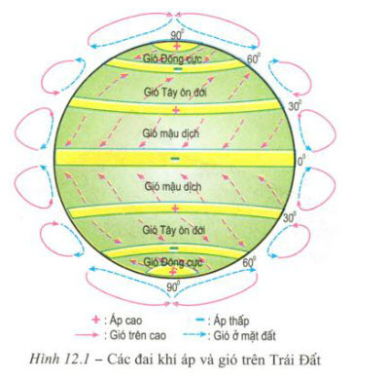
Lời giải
* Gió Tây ôn đới:
- Loại gió thổi lừ các khu áp cao cận nhiệt đới, thổi gần như quanh năm về áp thấp ôn đới.
- Hướng gió chủ yếun là hướng tây (ở bán cầu Bắc là tây nam, ở bán cầu Nam là tây bắc).
- Gió Tây thổi quanh năm, thường mang theo mưa, suốt bốn mùa độ ẩm rất cao.
* Gió Mậu dịch:
- Loại gió thổi từ các khu áp cao cận nhiệt đới về Xích đạo.
- Ở bán cầu Bắc gió có hướng đông bắc; ở bán cầu Nam gió có hướng đông nam.
- Gió thổi quanh năm khá đều đặn, hướng gần như cố định, tính chất của gió nói chung là khô.

